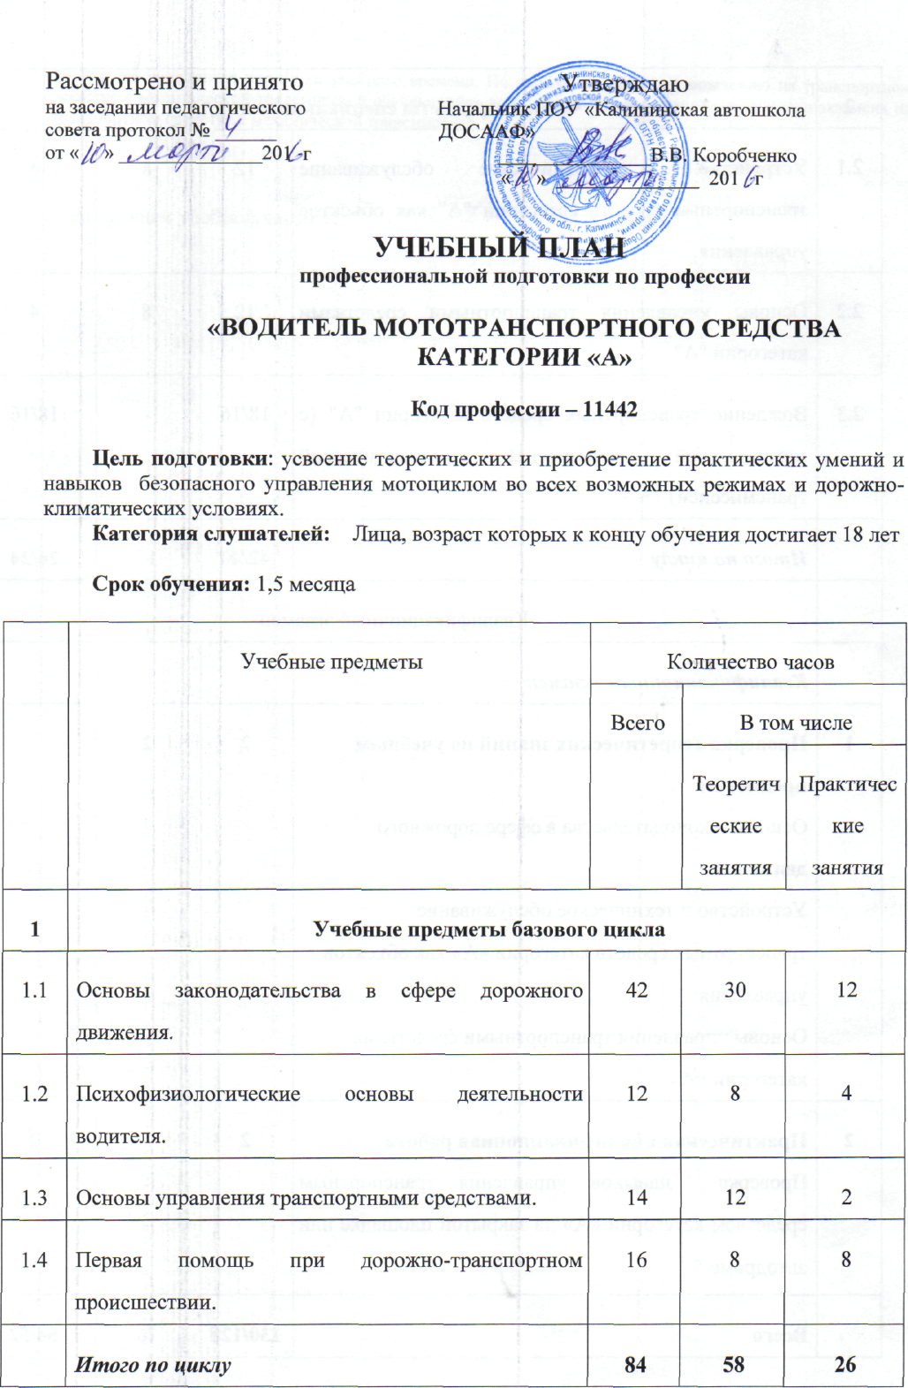

 | Итого по циклу | 84 | 58 | 26
2 | Учебные предметы специального цикла
2.1 | Устройство и техническое обслуживание транспортных средств категории "A" как объектов управления. | 12 | 8 | 4
2.2 | Основы управления транспортными средствами категории "A". | 12 | 8 | 4
2.3 | Вождение транспортных средств категории "A" (с механической трансмиссией/с автоматической трансмиссией) ** | 18/16 | - | 18/16
 | Итого по циклу | 42/40 | 16 | 26/24
 | Квалификационный экзамен
 | Квалификационный экзамен
1 | Проверка теоретических знаний по учебным предметам:  Основы законодательства в сфере дорожного движения  Устройство и техническое обслуживание транспортных средств категории «А» как объектов управления  Основы управления транспортными средствами категории «А» | 2 | 2
2 | Практическая квалификационная работа  Проверка навыков управления транспортным средством категории «А» на закрытой площадке или автодроме * | 2 | - | 2
 | Всего | 130/128 | 76 | 54/52

